Atividades para as turmas do JARDIM II
PROFESSORAS: Luciana e Ana Priscila
Semana de 17/05/2021 a 28/05/2021

ATIVIDADE 1 – ESCRITA DO NOME DA CIDADE
(Atividade com a participação da família)
COM AUXILIO DE UM ADULTO ESCREVA A PALAVRA HORTOLÂNDIA EM UMA FOLHA SEU CADERNO.
NÃO ESQUEÇA DE TODA LETRA QUE ESCREVER FALAR O NOME DELA PARA O ADULTO QUE O ACOMPANHA.
ESCREVA SEU NOME QUANDO TERMINAR A ATIVIDADE.

HORTOLÂNDIA
ATIVIDADE 2- TRABALHANDO A LETRA H (LETRA INICIAL DO NOME DA NOSSA CIDADE HORTOLÂNDIA)
(Atividade com a participação da família)
ESCREVA A LETRA H NO CANTO DE UMA FOLHA DE PAPEL;
ALÉM DE HORTOLÂNDIA, PERGUNTE A CRIANÇA QUAIS OUTRAS PALAVRAS ELA CONHECE QUE TAMBÉM COMECE COM H;
PROCURE EM JORNAIS, REVISTAS OU FOLHETOS DE OFERTAS 4 PALAVRAS QUE INICIAM COM A LETRA H E COLE NA FOLHA, SE NÃO TIVER, PODE DESENHAR OBJETOS;
Imagem Disponível em: https://br.pinterest.com/pin/646618458987027646/
Vídeo de apoio: https://www.youtube.com/watch?v=EN33Eb6VcEM acesso em 10/05/2021

ATIVIDADE 3 – DESENHAR UM LOCAL DA CIDADE DE HORTOLÂNDIA QUE VOCÊ GOSTE DE PASSEAR COM A FAMÍLIA.
(Atividade com a participação da família)
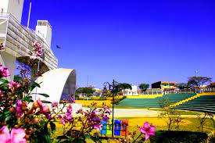
Imagem disponível em: http://www2.hortolandia.sp.gov.br/fotografiasalta

COM CERTEZA VOCÊ JÁ PASSEOU BASTANTE PELA NOSSA CIDADE.
COM A AJUDA DA FAMÍLIA ESCOLHA UM LOCAL QUE MAIS GOSTA DE PASSEAR E DESENHE EM UMA FOLHA.
ESCREVA SEU NOME QUANDO TERMINAR.

ATIVIDADE 4 – SEQUÊNCIA NUMÉRICA
(Atividade com a participação da família)
NOSSA CIDADE ESTA FAZENDO 30 ANOS, VAMOS COLOCAR ESSES NÚMEROS EM SEQUÊNCIA NUMÉRICA?
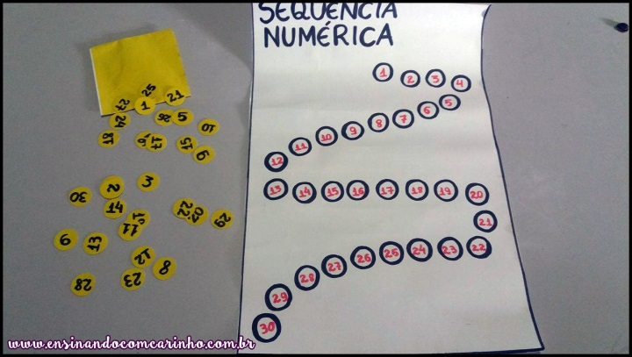
Referência da atividade: http://www.ensinandocomcarinho.com.br/2016/03/jogo-da-sequencia-numerica.html - acesso em 10/05/2021

- UM RESPONSÁVEL IRÁ ESCREVER EM UM PAPEL OS NÚMEROS DE 1 A 30;
- SEPARADAMENTE FAÇA TARJETINHAS/ PAPÉIS CORTADOS COM A MESMA NUMERAÇÃO;
- DEPOIS DE PRONTO, PEÇA PARA O ALUNO ENCAIXAR OS NÚMEROS ATÉ COMPLETAR A SEQUÊNCIA.

Vídeo de apoio: https://www.youtube.com/watch?v=T5lZ9LNdfBE acesso em 10/05/2021

ATIVIDADE 5 – HINO E BANDEIRA DE HORTOLÂNDIA
(Atividade com a participação da família)
VAMOS OUVIR E CANTAR O HINO DA NOSSA CIDADE!!!
ACESSEM O LINK: https://www.youtube.com/watch?v=-b2c04nxj_4 (acesso em 10/05/2021) E CANTEM O HINO JUNTO.

AGORA NOSSA BANDEIRA, VAMOS APRENDER O QUE REPRESENTA CADA COR:
Imagem Disponível: http://www2.hortolandia.sp.gov.br/brasao-bandeira-e-hino-do-municipio

FAMÍLIA, LEIA PARA A CRIANÇA O TEXTO, QUE EXPLICA AS CORES DA BANDEIRA.
O DESENHO/ BANDEIRA É COMPOSTO POR TRÊS CORES, AMARELO, AZUL E VERDE.
O AMARELO COBRE TODO O FUNDO DA BANDEIRA, REPRESENTANDO O TERRITÓRIO DA CIDADE E A FORÇA DO SOL.
NO CAMPO AMARELO TEM QUATRO FAIXAS AZUIS, QUE REPRESENTA AS ÁGUAS DO RIBEIRÃO JACUBA, LOCAL DE ORIGEM DO POVOADO. O AZUL SIMBOLIZA TAMBÉM A VERDADE E A ESPIRITUALIDADE.
O VERDE ESTÁ ENTRE AS FAIXAS AZUIS, E REPRESENTA OS LIMITES DO HORTO, E TAMBÉM SIMBOLIZA OS CIDADÃOS HORTOLANDENSES.

